CO PSALY ŠKOLNÍ UČEBNICE O HUSITECH?
Evokace
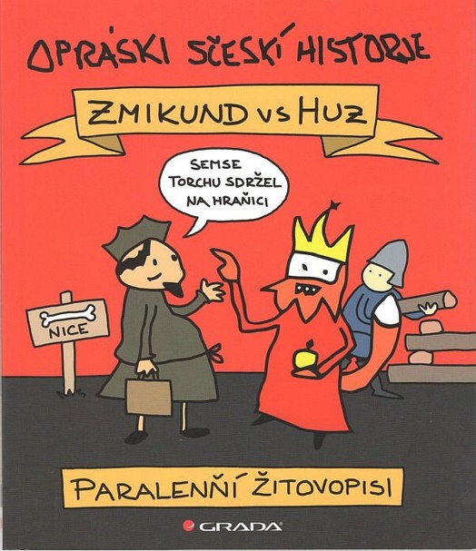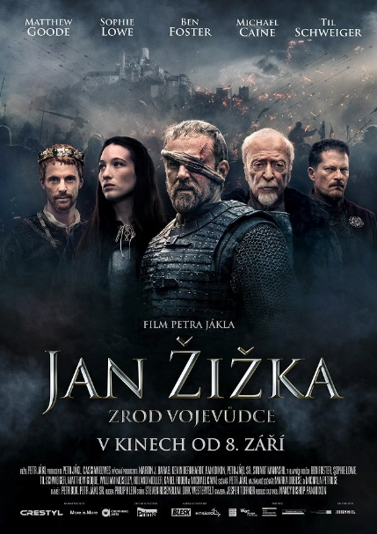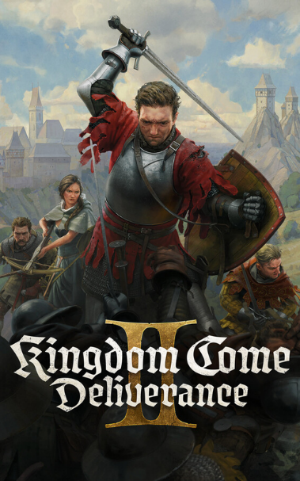

Znáte Opráski sčeskí historje, film Jan Žižka nebo hru Kingdom Come: Deliverence?
Jak jsou tam líčeni husité? Má popkultura hlavně bavit nebo se může člověk i něco dozvědět?
Čím, jak a proč ovlivňuje naše představy o minulosti a historické povědomí?

Uvědomění
Na počátku 20. století
Úryvek z pera prof. Josefa Pekaře byl otištěn v předvečer první světové války, v dubnu 1914. Už od konce 19. století přitom v českých zemích (ostatně jako v celé Evropě) rostlo národnostní napětí. Češi požadovali uznání svého historického státoprávního postavení a vyšší míru nezávislosti, Němci zase usilovali o zachování svého postavení a vlivu v rámci Rakousko-Uherska. Vzájemná rivalita se krom politiky projevovala též v kultuře, spolkovém životě či podnikání – a samozřejmě i ve školství.
„V proměnách, jež ve vnitřních poměrech země způsobila husitská revoluce, ukázalo se, jak mocné hospodářské a sociální vlivy spolu působily ve vývoj hnutí. V popředí bojovného husitství stojí od počátku města. V nich skoro veskrze šlo o zápas české vrstvy řemeslnické proti bohatším starousedlým rodinám německým, majícím v rukou správu obcí; tyto rodiny byly za revoluce z měst vypuzeny nebo pobity a statky jejich rozdány Čechům. … Vedle měšťanů byla to zejména drobná vladycká šlechta, jež zasloužila se o vojenskou sílu odboje. Členové její, jichž rozrodem přibývalo, rozsahem statků svých nepříliš vzdáleni sedlákům, ocitali se hospodářsky v tísni…revoluce dala jim naději na hojnou kořist doma, zejména v rozsáhlém statku církevním. Statek tento a s ním i statek královský byl v těchto letech rozchvácen skoro úplně; o kořist dělila se šlechta drobná i vyšší a města.“
Zdroj: Josef PEKAŘ – Dějiny naší říše, se zvláštním zřetelem ke královstvím v říšské radě zastoupeným. Historický klub, Praha 1914, s. 63-64. (kráceno)
- Jakým skupinám obyvatel připisuje Pekař dějinotvornou úlohu, kdo byl dle něj hybatelem historických událostí?
- Jak Pekařův výklad husitství koresponduje s výše uvedenou charakteristikou doby, v níž text vznikl?

V 50. letech
Po komunistickém převratu v únoru 1948 byly učebnice přepisovány v duchu nově nastolené ideologie spravedlivého vítězství dělníků a rolníků nad svými dřívějšími utiskovateli, na čemž měl lví podíl ministr školství a historik prof. Zdeněk Nejedlý. Mezi řádky se promítala i živá paměť na hrůzy druhé světové války.
„V husitském revolučním hnutí poprvé povstal všechen náš lid proti feudálům. V celém světě nebylo do té doby mocnějšího a rozsáhlejšího hnutí. Spojený venkovský lid a městská chudina stály téměř rok v čele celého hnutí a pokusily se vytvořit zcela novou společnost bez pánů a poddaných. Církev pozbyla svého bohatství a musila ustoupit šlechtě a hlavně měšťanstvu také v politickém životě. Měšťanstvo zradilo chudinu a venkovský lid a spojilo se se světskými feudály. … V úspěšných bojích proti křižákům se poprvé v našich dějinách spojil lid z různých krajů Čech za společným cílem a tím se utužilo i vědomí, že všichni náleží k jednomu národu. Husité hájili proti křižákům nejen revoluční zásady, ale i svou vlast a celou bohatou kulturu, která byla vytvořena předcházejícími generacemi. Český živel v husitské době zatlačil německé obyvatelstvo do mizivé menšiny. Čeština se stala řečí úřední, vládnoucí a pronikala i do ciziny jako řeč diplomatická.“
Zdroj: Miloslav TRAPL, Vratislav ČAPEK – Dějepis pro devátý ročník základní devítileté školy. SPN, Praha 1959, s. 40. (kráceno)
- Čím se ve srovnání s prvním textem socialistická učebnice odlišuje?
- Které skupiny jsou v úryvku líčeny jako záporné – a co k tomu mohlo autory vést?

Po sametové revoluci
Poslední odstavec pochází ze středoškolské učebnice vydané po roce 2000. Stojí za ní autorský kolektiv vedený prof. Petrem Čornejem, špičkovým odborníkem právě na éru husitství.
„Brzy po Husově smrti získali v Českém království převahu přívrženci husitství. Pražští husité i prohusitští šlechtici vyháněli katolické kněze z kostelů, které svěřovali farářům podávajícím z kalicha. Na přelomu let 1418 a 1419 se však poměry změnily, Václav IV. se zalekl hrozby křížové výpravy a vliv husitství omezil. Na statcích katolických šlechticů nesměli husité konat své bohoslužby, začali se proto scházet na vyvýšených místech (horách). Tam přijímali z kalicha, poslouchali kázání svých kněží a zpívali písně, jejichž texty seznamovali účastníky poutí s husitským programem. … Husitské obyvatelstvo v Čechách a na Moravě nebylo názorově jednotné. Přibližně od roku 1420 se husité dělili do několika seskupení (svazů). … Husité nalézali přívržence ve všech společenských vrstvách, včetně šlechty. Totéž platí o katolické straně, která měla naprostou převahu v Lužicích, ve Slezsku, ve velkých moravských městech, v pohraničních oblastech Čech i v některých českých městech.“
Zdroj: Petr ČORNEJ a kol. – Dějepis pro střední odborné školy. SPN, Praha 2002, s. 73-75 (kráceno)
- Co je dle Čorneje, na rozdíl od obou předchozích výkladů, hlavním motivem společenských svárů?
- Které dříve akcentované linky text naopak upozaďuje či opomíjí – a proč?
- Má úryvek ambice propojovat husitství se současností – a jak?

BONUS: Porovnejte výše uvedený Čornejův výklad s textem ve Vaší učebnici. Shoduje se? Je odlišný? V čem? Proč?

Reflexe
Všechny tři ukázky sledují stejnou dějinnou epochu, všechny tři ukázky sepsali univerzitní profesoři historie, všechny tři ukázky ve své době sloužily ke školní výuce – přesto se obsah a vyznění textů vcelku významně liší.
🍷 | J. Pekař – 1914 | M. Trapl a V. Čapek – 1959 | P. Čornej – 2002
Husiti jsou líčeni jako…
(maximálně 5 slov)
Jejich hlavním protivníkem byl/-i...
Co v úryvku schází při vzájemném srovnání?
Jak vyznění učebnice ovlivnila doba vzniku?
Kterým směrem text čtenáře manipuloval?
Míra důvěryhodnosti
(1 nejmíň – 10 nejvíc)

Vzorové odpovědi:
🍷 | J. Pekař – 1914 | M. Trapl a V. Čapek – 1959 | P. Čornej – 2002
Husiti jsou líčeni jako…  (maximálně 5 slov) | Češi.  Řemeslníci a drobná šlechta. | Všechen lid (=venkované a městská chudina) z celých Čech (x resp. krom Němců). | Svébytná náboženská skupina (měli program).
Jejich hlavním protivníkem byl/-i... | Německý patriciát měst,  majetky církve a panovníka. | Feudálové a měšťané.  Církev a křižáci. Němci. | Katolíci.  Zčásti panovník (Václav IV.)
Co v úryvku schází při vzájemném srovnání? | Náboženský rozměr.  Akcent jednoty společnosti. | Náboženský rozměr.  Vnitřní stratifikace (svazy). | Dichotomie Češi x Němci.  Konflikt sociálních vrstev.
Jak vyznění učebnice ovlivnila doba vzniku? | Převažující linie Češi x Němci s podtónem emancipace a demokratizace – důraz na neprivilegované měšťany. | Kladné líčení povstání nižších společenských vrstev proti feudalismu, bohatým, cizincům a církvi. | Národnostní soupeření i třídní boj se vyčerpaly (1945 a 1989). Zájem i o vedlejší země Koruny české.
Kterým směrem text čtenáře manipuloval? | Husité se dokázali vymezit proti německé nadvládě, církvi i panovníkovi – naděje. | Idea beztřídní společnosti, dominance českého živlu.  Důraz na absolutní jednotu. | Nejspíš obavy z intervence, nekonkrétní pojmenování aktérů (někteří odněkud).
Míra důvěryhodnosti  (1 nejmíň – 10 nejvíc) | 5-6 | 1-2 | 8-9

